

**UNIVERSIDAD DE CUNDINAMARCA**

**SEDE FUSAGASUGÁ**

“PROYECTO INTEGRADOR GESTIÓN DE BIBLIOTECA MUNICIPAL”

**ASIGNATURA**

INGENIERÍA DE SOFTWARE II

VI SEMESTRE

**INTEGRANTES**

JORGE IVÁN MOLINA MOLINA

JESSICA ANDREA RAMÍREZ CAMACHO

JULIETH ALEJANDRA SIERRA SIERRA

**DOCENTE:**

JOSE FERNANDO SOTELO

**IIPA-2019**

**CONTENIDO**

1. Introducción
2. Objetivos general
   1. Objetivos específicos
3. Sprint Número 1
4. Definición del problema
5. Alcance
6. **Introducción**

Este proyecto consiste en el desarrollo de un sistema de gestión de la biblioteca municipal de Fusagasugá, el cual contará el cual contará con cuatro módulos funcionales como lo son: módulo de gestión de libros (categoría, sección, autor, editorial y libro), gestión de préstamos, gestión de proveedores, y usuarios en los cuales se va a poder llevar control y seguimiento de las solicitudes realizadas por el usuario y la gestión del préstamo de libros.

Este documento proveerá una visión global del enfoque del proyecto, el cual ha sido desarrollado de acuerdo a los parámetros establecidos por el docente del área de ingeniería de software II, en la que se analiza la información y requerimientos del cliente, permitiendo tener una información detallada del sistema a desarrollar.

1. **Objetivo general**
2. Diseñar un sistema para la gestión de la biblioteca municipal de Fusagasugá.
   1. **Objetivo especifico**
3. Desarrollar un módulo para la gestión de libros, clasificando la información por medio de categoría, sección, autor, editorial y libro.
4. Desarrollar un módulo para la gestión de préstamos de libros.
5. Desarrollar un módulo para la gestión de proveedores.
6. Desarrollar un módulo para la gestión de usuarios del sistema.
7. **Aplicación del marco de trabajo ágil Scrum**

* Para la creación de este proyecto se tuvieron en cuenta principalmente dos variables que son el tiempo y la dificultad para ello realizamos:
  + - **Mínimo producto viable:** Entre todo el equipo de trabajo, se creó el M.V.P para saber el propósito y alcance que iba a tener el sistema, en que segmentos se dividiría y cuáles eran las características más importantes que este tendría a la hora de comenzar su construcción, por medio de una lluvia de ideas, se establecieron las características fundamentales del sistema, es decir su columna vertebral, estableciendo los requerimientos funcionales del sistema, clasificándolos por medio de historias de usuario en cada uno de los sprint que se llevarían a cabo y se le puso el tiempo estimado.
    - **Kanban:** Para realizar la clasificación de historias de usuario usamos la técnica Kanban, la cual consiste en hacer uso de tarjetas visuales en las cuales se establecieron las principales funcionalidades que debe realizar el sistema, con el fin de tener claro los pasos a seguir durante el proceso de construcción y desarrollo del sistema.

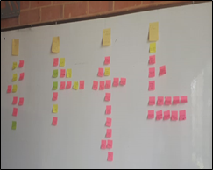

# Sprint número 1

|  |  |  |  |  |  |
| --- | --- | --- | --- | --- | --- |
| **SISTEMA DE GESTION DE BIBLIOTECA MUNICIPAL** | | | | | |
| **PILA DEL SPRINT: ACTIVIDADES A DESARROLLAR** | | | | | |
| **RESPONSABLES: IVAN MOLINA, JESSICA RAMÍREZ, JULIETH SIERRA** | | | | | |
| **ID** | **TAREA** | **TIPO** | **ESTADO** | **PRIORIDAD** | **Horas del sprint** |
| **1** | Definición del problema. | Análisis | Terminado | Alta | 5H |
| **2** | Alcance del proyecto | Análisis | Terminado | Alta | 2H |
| **3** | Levantamiento y definición de requerimientos del sistema de gestión de biblioteca. (entrevista) | Análisis | Terminado | alta | 4H |
| **4** | Realizar impact mapping | Análisis | Terminado | Alta | 4H |
| **5** | Identificar roles dentro del sistema | Análisis | Terminado | Alta | 2H |
| **6** | Realizar historias de usuario | Análisis | Terminado | Alta | 4H |
| **7** | Realizar el Product Backlog del proyecto | Análisis | Terminado | alta | 4H |
| **8** | Realizar diseño del modelo de negocio | Diseño | Terminado | Alta | 4H |
| **9** | Realizar diagramas uml: diagramas de casos de uso y diagrama de contexto | Diseño | Terminado | Alta | 4H |
| **10** | Realizar diagrama entidad relación | Diseño | Terminado | Alta | 2H |
| **11** | Realizar modelo relacional | Diseño | Terminado | Alta | 2H |
| **12** | Realizar base de datos | Diseño | Terminado | Alta | 12H |
| **FINALIZACIÓN DEL SPRINT** | | | | | H |

# Definición del problema

Actualmente una de las sedes de la biblioteca municipal ubicada en el barrio tejar (Casona de coburgo) del municipio de Fusagasugá, lleva a cabo los registros de las entradas, salidas y préstamo de los libros en un archivo Excel, lo cual ha generado inconvenientes en cuanto a la organización y solicitud del préstamo de los libros, existiendo perdida de información de los ejemplares disponibles y usuarios de la biblioteca. Por este motivo se decidió realizar un sistema de gestión de biblioteca que permita a las personas encargadas de la biblioteca poder atender las solicitudes de los usuarios de forma eficiente.

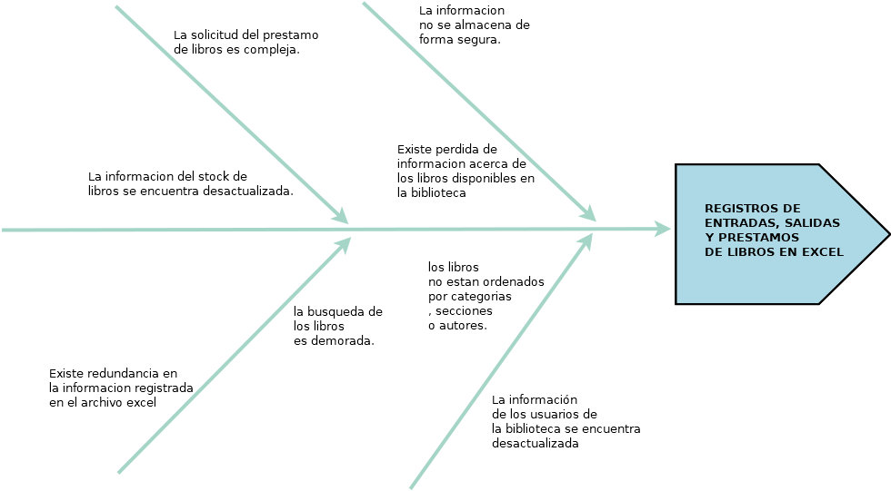

# Alcance del proyecto:

Desarrollar un sistema para la gestión de la biblioteca municipal de Fusagasugá que contenga cuatro módulos funcionales como lo son: módulo de gestión de libros (categoría /sección, autor, editorial y libro), gestión de préstamos, gestión de proveedores, y usuarios, en el cual, para poder ingresar al sistema el rol bibliotecario deberá tener un login (usuario y contraseña), y el rol de usuario ingresara por medio del ingreso de un código único de identificación, con el objetivo de sistematizar los diferentes procesos y gestiones de la biblioteca.

# Levantamiento y definición de requerimientos del sistema de gestión de biblioteca. (entrevista)

1. **Comunicación con el cliente:** En esta fase se busca interactuar con los usuarios del sistema por lo que se decidió realizar una entrevista con el fin de conocer las acciones que deberá realizar el sistema, las preguntas se perfilaron así:

* **¿Cuántas personas van a tener acceso al sistema?**

**RTA/** Las personas que van a tener acceso al sistema serán el bibliotecario y los usuarios de la biblioteca.

* **¿Utilizan algún software o aplicación para el registro de libros de la biblioteca actualmente?**

**RTA/** La biblioteca actualmente maneja un archivo en Excel, en el cual se gestionan los registros de las entradas, préstamos y devoluciones de los libros.

* **¿Quién será el encargado de registrar las solicitudes de los usuarios?**

**RTA/** El encargado de realizar las solicitudes del usuario en el sistema será el Rol Bibliotecario.

* **¿Qué tipo de acciones quiere que realice el sistema de gestión de biblioteca?**

**RTA/** El sistema de gestión de biblioteca deberá permitir:

* Registrar usuarios
* Registrar libros con información como (categoría, sección, editorial, autor, proveedor).
* Registrar los préstamos y devoluciones de los libros.
* Modificar, actualizar y eliminar información registrada.

**1.3.1 Requerimientos y funcionalidades del sistema de gestión de biblioteca**

**1.** El sistema tendrá roles de acceso como: rol bibliotecario y usuario.

**2.** El bibliotecario va a poder registrar usuarios en caso de que la persona no pueda acceder al sistema.

**3.** El bibliotecario asignara un código de acceso único al usuario para que este pueda hacer uso del sistema.

**5.** El bibliotecario va a poder registrar categorías del contenido educativo existente en la biblioteca indicando ID y nombre de la categoría.

**6.** El sistema va a permitir buscar la categoría / sección ingresando nombre.

**7.** El bibliotecario va a poder registrar secciones de la biblioteca para poder asociar la información registrada indicando nombre de la sección y el id.

**8.** El bibliotecario va a poder registrar los autores, indicando nombre del autor, apellido del autor y nacionalidad.

**9.** El sistema va a permitir buscar autor ingresando nombre del mismo.

**10.** El bibliotecario va a poder registrar los proveedores a los cuales se le realizan pedidos de los diferentes ejemplares de la biblioteca, indicando NIT, nombre del proveedor, teléfono, nombre de la persona, apellido y correo electrónico.

**11.** El sistema va a permitir buscar el proveedor ingresando el nombre del proveedor.

**12.** El bibliotecario va a poder registrar editorial, indicando nombre de la editorial y un ID.

**13.** El sistema va a permitir buscar la editorial ingresando el nombre de la editorial.

**14.** El bibliotecario va a poder registrar los libros de la biblioteca, indicando código, ISBN, titulo, año de publicación, idioma y fecha de la publicación.

**15.** El sistema va a permitir buscar libro ingresando el nombre del libro.

**16.** El bibliotecario va a poder registrar el préstamo de libros de la biblioteca para poder llevar el control de los ejemplares.

**17.** El bibliotecario va a poder registrar la devolución de libros de la biblioteca para mantener control del stock disponible en la biblioteca.

**18.** El usuario va a poder registrarse en el sistema, una vez el bibliotecario, le haya asignado el código único de identificación.

**19.** El usuario va a poder tener un catálogo de categorías y libros, para poder verificar en el sistema el material disponible para su uso.

**4. Impact mapping del sistema de gestión de biblioteca municipal de Fusagasugá**

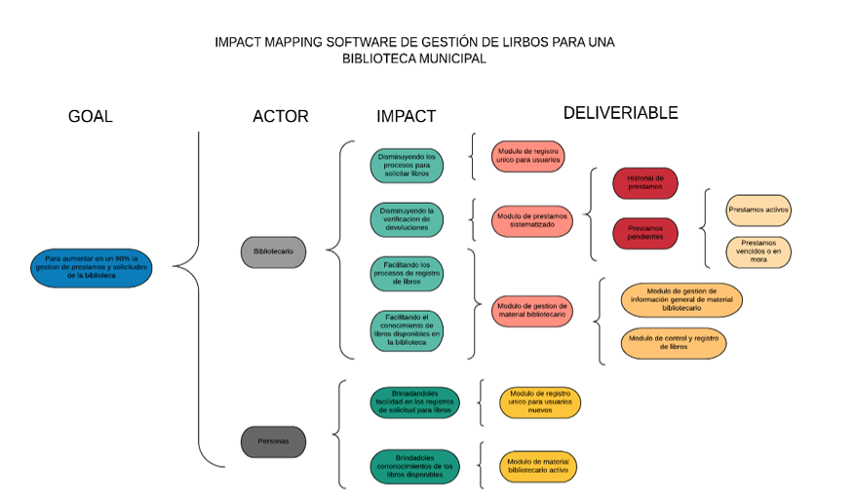

**5. Roles del sistema de gestión de biblioteca**

El sistema para la gestión de la biblioteca municipal, va a tener roles como:

* **Rol bibliotecario:** Ingresara al sistema por medio del usuario y contraseña, teniendo acceso a todo el sistema de gestión de la biblioteca.
* **Usuario del sistema:** Deberá acercarse a la biblioteca, para que el bibliotecario le asigne un código único de identificación, que le permitirá ingresar al sistema.

1. **Historias de usuario para el sistema de gestión de la biblioteca municipal**
2. **Rol bibliotecario:**

|  |  |
| --- | --- |
| **HISTORIA DE USUARIO 1** | |
| **Titulo** | Login / Bibliotecario |
| **Como** | **BIBLIOTECARIO** |
| **Necesito** | Un login (usuario y contraseña) |
| **Con el fin de** | Poder tener acceso al sistema de gestión de biblioteca de forma segura. |
| **Criterios de aceptación** | * Se digitará primero el campo de usuario, seguidamente el campo de contraseña. * Se permitirá solo 3 intentos para sesión, luego se habilitará la opción del cambio de contraseña. |

|  |  |
| --- | --- |
| **HISTORIA DE USUARIO 2** | |
| **Titulo** | Registrar los usuarios |
| **Como** | **BIBLIOTECARIO** |
| **Necesito** | Poder registrar los usuarios |
| **Con el fin de** | Permitir a las personas realizar solicitudes de préstamos en la biblioteca. |
| **Criterios de aceptación** | * Para crear el usuario se deberá asignar un código único * Permitirá modificar y eliminar usuarios e información asociada a estos. * Contará con los campos de código único, documento, nombre, sexo, teléfono. * Los campos a digitar serán obligatorios, no se permitirá el registro de un usuario sino cumple con esto. |

|  |  |
| --- | --- |
| **HISTORIA DE USUARIO 3** | |
| **Titulo** | Registrar categorías |
| **Como** | **BIBLIOTECARIO** |
| **Necesito** | Poder registrar categorías del contenido educativo |
| **Con el fin de** | Sistematizar la información de la biblioteca. |
| **Criterios de aceptación** | * Contará con un código de categoría que permitirá identificarla. * Permitirá modificar y eliminar categoría. * Permitirá actualizar los nombres asociados a las categorías correspondiente. * El sistema asignara automáticamente un código para el registro de la categoría. |

|  |  |
| --- | --- |
| **HISTORIA DE USUARIO 4** | |
| **Titulo** | Registrar secciones |
| **Como** | **BIBLIOTECARIO** |
| **Necesito** | registrar secciones |
| **Con el fin de** | asociarla a la categoría correspondiente. |
| **Criterios de aceptación** | * Contará con nombre de la sección. * Se debe permitir para el registro seleccionar una categoría. * Permitirá actualizar los nombres asociados a la sección correspondiente. * El sistema asignara automáticamente un código para el registro de la sección. * No se permitirán registrar secciones iguales en una categoría, o campos vacíos. |

|  |  |
| --- | --- |
| **HISTORIA DE USUARIO 5** | |
| **Titulo** | Registrar autores |
| **Como** | **BIBLIOTECARIO** |
| **Necesito** | Poder registrar los autores |
| **Con el fin de** | Poder identificar que material bibliotecario está asociado a este autor. |
| **Criterios de aceptación** | * Contará con nombre del autor, apellido del autor y nacionalidad del autor. * Permitirá actualizar el nombre correspondiente al autor. * Se debe permitir para el registro seleccionar un autor. * El sistema asignara automáticamente un código para el registro de autores. |

|  |  |
| --- | --- |
| **HISTORIA DE USUARIO 6** | |
| **Titulo** | Registrar editorial |
| **Como** | **BIBLIOTECARIO** |
| **Necesito** | Poder registrar editorial |
| **Con el fin de** | Poder asociar los libros que correspondientes a dicha editorial. |
| **Criterios de aceptación** | * Contará con nombre de la editorial. * Se debe permitir modificar y eliminar editorial. * Se debe permitir al momento de hacer el registro, seleccionar sección, categoría, autor, proveedor y libro con el cual se encuentra asociado. * El sistema asignara automáticamente un código para el registro de la editorial. * No se permitirán registrar editoriales iguales, o campos vacíos. |

|  |  |
| --- | --- |
| **HISTORIA DE USUARIO 7** | |
| **Titulo** | Registrar proveedores |
| **Como** | **BIBLIOTECARIO** |
| **Necesito** | Poder registrar los proveedores |
| **Con el fin de** | Poder identificar el material bibliotecario asociado a este proveedor, para realizar los pedidos |
| **Criterios de aceptación** | * Contará con NIT, nombre del proveedor, teléfono, nombre de la persona, apellido de la persona y correo. * Se debe permitir modificar y eliminar los proveedores. * Se debe permitir al momento de hacer el registro, seleccionar proveedor. * El sistema asignara automáticamente un código para el registro de los proveedores. * No se permitirán registrar secciones iguales en una categoría, o campos vacíos. |

|  |  |
| --- | --- |
| **HISTORIA DE USUARIO 8** | |
| **Titulo** | Registrar libro |
| **Como** | **BIBLIOTECARIO** |
| **Necesito** | Poder registrar libros |
| **Con el fin de** | Mantener actualizada el stock de la biblioteca. |
| **Criterios de aceptación** | * Contará con código, ISBN, titulo, año de publicación, idioma y fecha de publicación. * Se debe permitir modificar y eliminar los libros. * Se debe permitir al momento de hacer el registro, seleccionar sección, categoría, editorial, autor y proveedor al cual se encuentra asociado. * El sistema asignara automáticamente un código para el registro de los libros. * No se permitirán registrar libros iguales en una categoría, o campos vacíos. |

|  |  |
| --- | --- |
| **HISTORIA DE USUARIO 9** | |
| **Titulo** | Registrar préstamo de libros |
| **Como** | **BIBLIOTECARIO** |
| **Necesito** | Poder registrar préstamo de libros |
| **Con el fin de** | Poder llevar el control de los ejemplares que se encuentran prestados |
| **Criterios de aceptación** | * Se debe permitir registrar fecha, código único del usuario, documento, nombre, sexo, teléfono. * Se debe permitir actualizar el registro del préstamo, en caso de que se haya digitado un dato erróneo en el sistema. * Se debe permitir visualizar el historial de préstamos de libros y códigos de los usuarios que tienen dicho ejemplar, con el fin de llevar control del stock disponible, y ejemplares prestados. * Se debe permitir al momento de hacer el registro, seleccionar registrar préstamo. * Los campos serán obligatorios al momento de hacer el registro del préstamo, no se admiten campos vacíos. |

|  |  |
| --- | --- |
| **HISTORIA DE USUARIO 10** | |
| **Titulo** | Registrar devolución de los libros |
| **Como** | **BIBLIOTECARIO** |
| **Necesito** | Poder registrar la devolución de los libros |
| **Con el fin de** | Mantener control en el stock de libros de la biblioteca. |
| **Criterios de aceptación** | * Se deberá permitir registrar la fecha de devolución, código de usuario y nombre del libro. * Se debe permitir tener un historial de los libros pendientes de devolución * Los campos serán obligatorios al momento de hacer el registro de la devolución del préstamo, no se admiten campos vacíos. |

1. **Rol usuario**

|  |  |
| --- | --- |
| **HISTORIA DE USUARIO 11** | |
| **Titulo** | Registrar código único de identificación |
| **Como** | **USUARIO** |
| **Necesito** | Registrar un código de identificación único |
| **Con la finalidad de** | Hacer uso del sistema. |
| **Criterios de aceptación** | * El bibliotecario, deberá asignar un código único de inscripción y registro al usuario. * Los campos de registro serán obligatorios, no se aceptan campos vacíos. |

|  |  |
| --- | --- |
| **HISTORIA DE USUARIO 12** | |
| **Titulo** | Catálogo de categorías y libros |
| **Como** | **USUARIO** |
| **Necesito** | Tener un catálogo de categorías y libros |
| **Con la finalidad de** | Poder registrarse en el sistema y hacer uso de este. |
| **Criterios de aceptación** | * El usuario deberá ingresar código de registro y digitar los datos prestablecidos. * Se deberá poder visualizar la ficha técnica de los libros y el stock. |

1. **Product Backlog del sistema de gestión de biblioteca municipal**

|  |  |  |  |  |  |  |  |
| --- | --- | --- | --- | --- | --- | --- | --- |
| **ELABORADO POR: JORGE IVAN MOLINA / JESSICA RAMIREZ/ JULIETH SIERRA** | | | | | | | |
| **ID DE LA HISTORIA** | **ENUNCIADO DE LA HISTORIA** | **ALIAS** | **ESTADO** | **DIMENSIÓN / ESFUERZO** | **SPRINT** | **PRIORIDAD** | **COMENTARIOS** |
| **1** | Como **BIBLIOTECARIO**, necesito registrar categorías /secciones del contenido educativo (revistas, libros, publicaciones), con el fin de sistematizar la información de la biblioteca. | Registrar categoría | Hecho | 2 P.H. | **1** | Media | Registrar y sistematizar por categorías el contenido educativo de la biblioteca |
| **2** | Como **BIBLIOTECARIO,** necesito poder registrar los autores, con el fin de identificar que material bibliotecario está asociado a este autor. | Registrar autor | Hecho | 2 P.H. | **2** | Media | Registrar autores para identificar que material bibliotecario está asociado a este. |
| **3** | Como **BIBLIOTECARIO,** necesito poder registrar los proveedores, con el fin de poder identificar el material bibliotecario asociado a este proveedor, para realizar los pedidos. | Registrar proveedor | Hecho | 3 P.H. | **2** | Media | Registrar proveedores para identificar el material asociado y realizar pedidos. |
| **4** | Como **BIBLIOTECARIO,** necesito poder registrar editorial, con el fin de poder asociar los libros que correspondientes a dicha editorial. | Registrar editorial | Hecho | 4 P.H. | **2** | Media | Registrar editorial para identificar los ejemplares asociados a esta. |
| **5** | Como **BIBLIOTECARIO,** necesito registrar libros, con el fin de mantener actualizada el stock de la biblioteca. | Registrar libro |  | 2. P.H. | **2** | Media | Registrar libro para mantener actualizada la información de los ejemplares disponibles |
| **6** | Como **BIBLIOTECARIO** del sistema, necesito poder registrar los usuarios, con la finalidad de permitir a las personas realizar solicitudes de préstamos en la biblioteca. | Registrar usuarios | Vació | 2.P.H | **3** | Media | Registrar usuarios para que puedan realizar solicitud del material bibliotecario. |
| **7** | Como **BIBLIOTECARIO,** necesito poder registrar los préstamos de libros, con el fin de poder llevar el control de los ejemplares que se encuentran prestados. | Registrar prestamos | Vació | 2. P.H. | **3** | Media | Registrar préstamos para llevar control de los libros de la biblioteca. |
| **8** | Como **BIBLIOTECARIO,** necesito poder registrar la devolución de los libros, con el fin de mantener control en el stock de libros de la biblioteca. | Registrar devolución de libros | Vació | 2. P.H. | **3** | Media | Registrar devolución del libro para mantener control del stock de la biblioteca. |
| **9** | Como **USUARIO,** necesito tener asignado un código de identificación único, con el fin de poder registrarme en el sistema, y hacer uso de este. | Asignar código de registro | Vació | 2. P.H. | **3** | Baja | Código que permitirá al usuario poder realizar diferentes solicitudes en la biblioteca. |
| **10** | Como **USUARIO,** necesito tener un catálogo de categorías y libros, con el fin de poder registrarme en el sistema, y hacer uso de este. | Catálogo de categorías y libros | Vació | 2. P.H. | 3 | Baja | Con el catalogo permite que el usuario tenga la ficha técnica de los libros y el stock. |

## Modelo del negocio del sistema gestión de biblioteca

## C:\Users\ESTUDIANTES UDEC\Downloads\SISTEMAGESTIONBIBLIOTECA.PNG

1. **Diagramas de casos de uso del sistema de gestión de biblioteca**

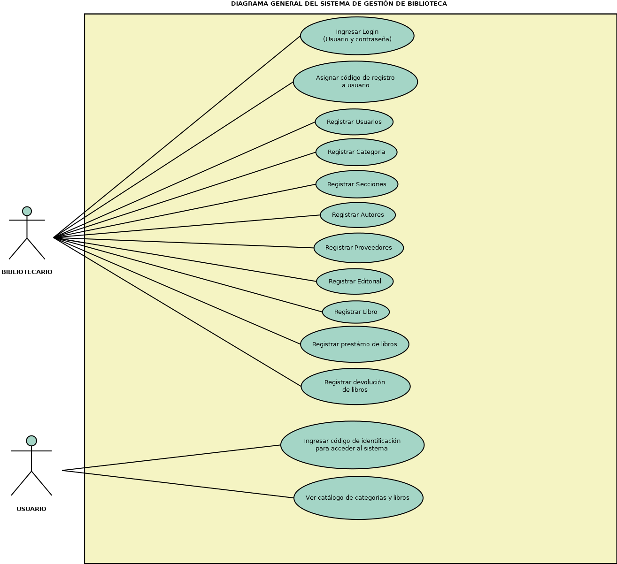

* **Documentación caso de uso general del sistema de gestión de biblioteca**

|  |  |  |
| --- | --- | --- |
| **Nombre:** | Diagrama general del sistema de gestión de biblioteca | |
| **Actor:** | Bibliotecario y usuario | |
| **Descripción:** | El bibliotecario y el usuario serán los roles que tendrán acceso al sistema, cada uno contara con privilegios y formas de acceso diferentes. | |
| **Precondición:** | El bibliotecario tendrá que haber ingresado al software de gestión de la biblioteca por medio de un login.  El usuario debió previamente solicitar un código único de identificación al bibliotecario para poder ingresar al sistema. | |
| **Flujo Principal:** | **Eventos ACTOR** | **Eventos SISTEMA** |
| 1. El bibliotecario ingresa al sistema por medio de un login. 2. El usuario ingresa al sistema por medio del código. | 1. El sistema valida la información ingresada por el usuario y el bibliotecario. |
|  | 2.  Se muestra en pantalla la interfaz de cada rol. |
| **Alternativa:** | 1. Filtrar por nombre, para borrar o actualizar información | 1. El sistema verifica que el usuario no este previamente registrado, en caso de estar registrado deberá ingresar código de registro. |
| **Presunción:** | La base de datos almacena el registro de la información y funciona correctamente. | |

* **Caso de uso de registro de usuario**

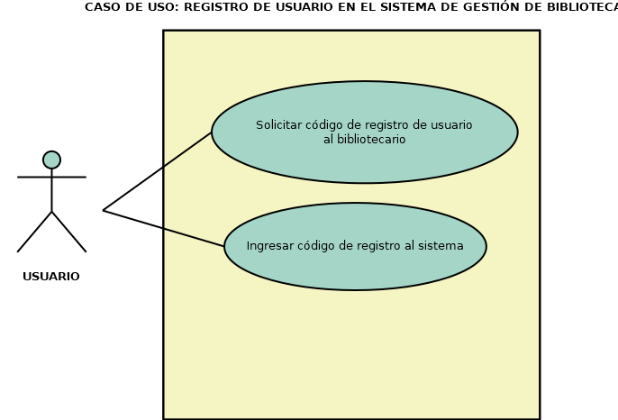

* **Documentación caso de uso: registro de usuario en el sistema de gestión de biblioteca**

|  |  |  |
| --- | --- | --- |
| **Nombre:** | Registro de usuario en el sistema de Gestión de Biblioteca | |
| **Actor:** | Usuario | |
| **Descripción:** | El Usuario solicita código único de registro al bibliotecario. | |
| **Precondición:** | El usuario podrá acceder al sistema, una vez registre el código. | |
| **Flujo Principal:** | **Eventos ACTOR** | **Eventos SISTEMA** |
| 1. El usuario solicita código de registro al bibliotecario. |  |
| El bibliotecario asignan código de acceso al sistema al usuario. |  |
| 2. El usuario registra en el sistema el código de acceso asignado por el bibliotecario o el administrador. | 2. El sistema valida y guarda la información registrada por el usuario. |
|  | 1. El sistema muestra una notificación en pantalla indicando al bibliotecario o al administrador el registro del usuario en el sistema. |
| 1. El bibliotecario o administrador valida el código de registro. | 4.El sistema muestra un mensaje en pantalla informando el éxito del registro del usuario. |
| 1. En caso de que el usuario ya este registrado en el sistema. | 5.El sistema muestra en pantalla un mensaje indicando usuario ya existe |
| **Alternativa:** | 1. Filtrar por nombre, para borrar o actualizar información | 1. El sistema verifica que el usuario no este previamente registrado, en caso de estar registrado deberá ingresar código de registro. |
| **Presunción:** | El usuario ya se encuentra registrado en el sistema podrá acceder a los servicios de la biblioteca por medio del código previamente asignado por el bibliotecario o el administrador | |

* **Ingreso al sistema rol bibliotecario**

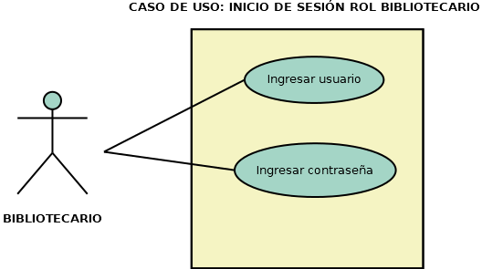

* **Documentación caso de uso: ingreso al sistema del rol bibliotecario**

|  |  |  |
| --- | --- | --- |
| **Nombre:** | Ingreso al sistema de gestión de biblioteca | |
| **Actor:** | Bibliotecario | |
| **Descripción:** | El bibliotecario ingresa al sistema por medio de usuario y contraseña. | |
| **Precondición:** | El bibliotecario ya es un usuario definido. | |
| **Flujo Principal:** | **Eventos ACTOR** | **Eventos SISTEMA** |
| 1. El bibliotecario es un usuario ya definido. |  |
| 2. El bibliotecario ingresara al sistema por medio del usuario y contraseña. (Login). | 2. El sistema valida la información registrada por el administrador. |
|  | 3. El sistema muestra un mensaje en pantalla donde confirma que los datos ingresados son correctos y accederá al sistema. |
| 3. En caso que el bibliotecario digite de manera errónea el usuario o contraseña. | 4. El sistema muestra un mensaje en pantalla informando que los datos ingresados son incorrectos. |
| 1. El bibliotecario o administrador valida el código de registro. | 4.El sistema muestra un mensaje en pantalla informando el éxito del registro del usuario. |
| 1. En caso de que el usuario ya este registrado en el sistema. | 5.El sistema muestra en pantalla un mensaje indicando usuario ya existe |
| **Alternativa:** | 1. Filtrar por nombre, para borrar o actualizar información | 1. El sistema verifica que el usuario no este previamente registrado, en caso de estar registrado deberá ingresar código de registro. |
| **Presunción:** | La base de guarda la información. | |

* **Caso de uso ingreso al sistema rol usuario**

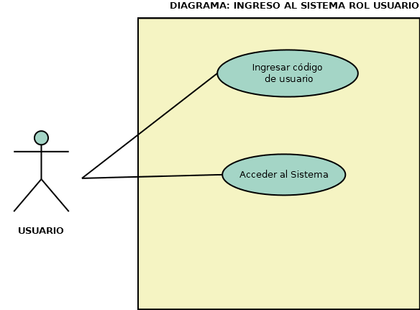

* **Documentación caso de uso: ingreso al sistema del rol usuario**

|  |  |  |
| --- | --- | --- |
| **Nombre:** | Ingreso al sistema de gestión de biblioteca | |
| **Actor:** | Usuario | |
| **Descripción:** | El usuario ingresa al sistema por medio de un código de identificación único previamente asignado por el bibliotecario. | |
| **Precondición:** | El usuario debió acercarse a la biblioteca para que se le asignara un código único de registro. | |
| **Flujo Principal:** | **Eventos ACTOR** | **Eventos SISTEMA** |
| 1. El Usuario tendrá un código único de identificación para poder hacer uso del sistema. |  |
| 2. El Usuario deberá ingresar al sistema con el código asignado. | 2. El sistema validara que el código este previamente registrado. |
|  | 3. El sistema mostrará un mensaje en pantalla donde confirma que el código ingresado es correcto, habilitando el acceso al sistema. |
| 3. En caso que el usuario digite de manera errónea el código. | 4. El sistema muestra un mensaje en pantalla informando que el código ingresado es incorrecto, por lo que el usuario deberá digitar de nuevo el código. |
| **Alternativa:** | 1. Filtrar por nombre, para borrar o actualizar información | 1. El sistema verifica que el usuario no este previamente registrado, en caso de estar registrado deberá ingresar código de registro. |
| **Presunción:** | La base de datos almacena el registro de la información y funciona correctamente. | |

* **Módulo de gestión de información general de material bibliotecario.**
* **Caso de uso: gestión de categorías**

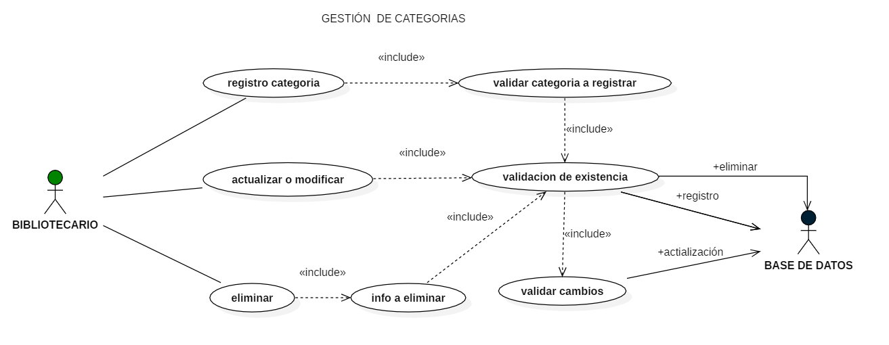

* **Documentación caso de uso: registro de categorías sistema**

|  |  |  |
| --- | --- | --- |
| **Nombre:** | Registro de categorías en el sistema | |
| **Actor:** | Bibliotecario | |
| **Descripción:** | El bibliotecario será el encargado de registrar, modificar y eliminar las categorías de contenido educativo (revistas, libros, publicaciones), que tendrá el sistema. | |
| **Precondición:** | El bibliotecario tendrá que haber ingresado al software de gestión de la biblioteca por medio de un login. | |
| **Flujo Principal:** | **Eventos ACTOR** | **Eventos SISTEMA** |
| 1. El bibliotecario ingresa al módulo de gestión de información general de material bibliotecario. |  |
| 2. selecciona la opción de gestionar categorías | 2.  Se muestra en pantalla el formulario de registro de datos. |
| 3. Diligencia el formulario con los datos requeridos y los guarda dentro del sistema. | 3. Muestra un mensaje en pantalla donde confirma si los datos fueron registrados correctamente dentro del sistema. |
| **Alternativa:** |  |  |
| 2. Filtrar por nombre, para borrar o actualizar información | 2. Se verifica que la categoría no exista |
| 3. Diligenciar actualizaciones | 3.  Muestra un mensaje en pantalla informando que se a realizado la actualización |
| **Presunción:** | La base de datos almacena el registro y  actualización de la información y funciona correctamente. | |

* **Caso de uso: Gestión de secciones**

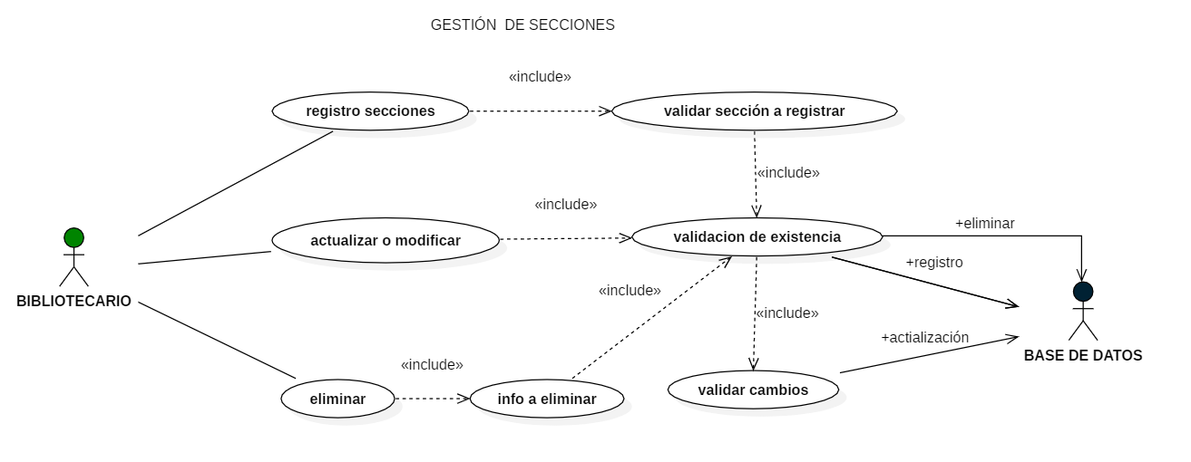

* **Documentación registro de secciones en el sistema**

|  |  |  |
| --- | --- | --- |
| **Nombre:** | Registro de secciones en el sistema | |
| **Actor:** | Bibliotecario | |
| **Descripción:** | El bibliotecario será el encargado de registrar, modificar y eliminar las secciones de áreas disciplinares, que tendrá el sistema. | |
| **Precondición:** | El bibliotecario tendrá que haber ingresado al software de gestión de la biblioteca por medio de un login. | |
| **Flujo Principal:** | **Eventos ACTOR** | **Eventos SISTEMA** |
| 1. El bibliotecario ingresa al módulo de gestión de información general de material bibliotecario. |  |
| 2. selecciona la opción de gestionar secciones | 2.  Se muestra en pantalla el formulario de registro de datos. |
| 3. Diligencia el formulario con los datos requeridos y los guarda dentro del sistema. | 3. Muestra un mensaje en pantalla donde confirma si los datos fueron registrados correctamente dentro del sistema. |
| **Alternativa:** |  |  |
| 2. Filtrar por nombre, para borrar o actualizar información | 2. Se verifica que la categoría no exista |
| 3. Diligenciar actualizaciones | 3.  Muestra un mensaje en pantalla informando que se a realizado la actualización. |
| **Presunción:** | La base de datos almacena el registro y  actualización de la información y funciona correctamente. | |

* **Caso de uso: gestionar registro de proveedores y autores**

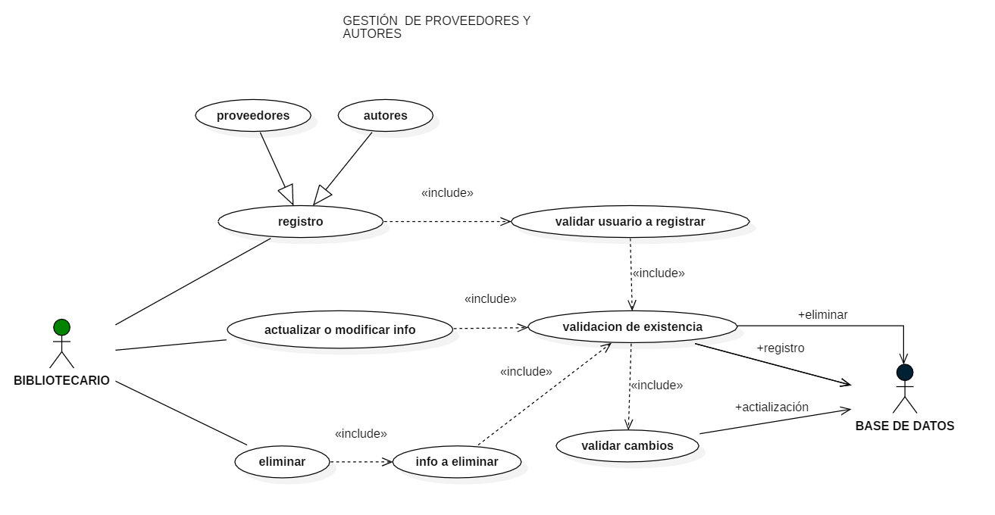

* **Documentación caso de uso: registro de usuarios asociados el material bibliotecario.**

|  |  |  |
| --- | --- | --- |
| **Nombre:** | Registro de usuarios asociados el material bibliotecario | |
| **Actor:** | Bibliotecario | |
| **Descripción:** | El bibliotecario será el encargado de registrar, modificar y eliminar las tanto, autores como proveedores que serán útiles en el módulo de registro de libros y que su registro permite dar menor redundancia cuando sus datos sean necesarios. | |
| **Precondición:** | El bibliotecario tendrá que haber ingresado al software de gestión de la biblioteca por medio de un login. | |
| **Flujo Principal:** | **Eventos ACTOR** | **Eventos SISTEMA** |
| 1. El bibliotecario ingresa al módulo de gestión de información general de material bibliotecario. |  |
| 2. Selecciona la opción de gestionar proveedores o, gestionar autores | 2.  Se muestra en pantalla el formulario de registro de datos. |
| 3. Diligencia el formulario con los datos requeridos y los guarda dentro del sistema. | 3. Muestra un mensaje en pantalla donde confirma si los datos fueron registrados correctamente dentro del sistema. |
| **Alternativa:** |  |  |
| 2. Filtrar por nombre, para borrar o actualizar información | 2. Se consultara que la información corresponda con la almacenada en la base de datos. |
| 3. Diligenciar actualizaciones. | 3. Se verifica que los cambios no interfieran con la integridad referencial perteneciente a los libros, para poder continuar y realizar la acción correspondiente satisfactoriamente. |
| **Presunción:** | La base de datos almacena el registro y  actualización de la información y funciona correctamente. | |

* **Módulo de prestamos**
* **Caso de uso: Gestión de historial de préstamos.**

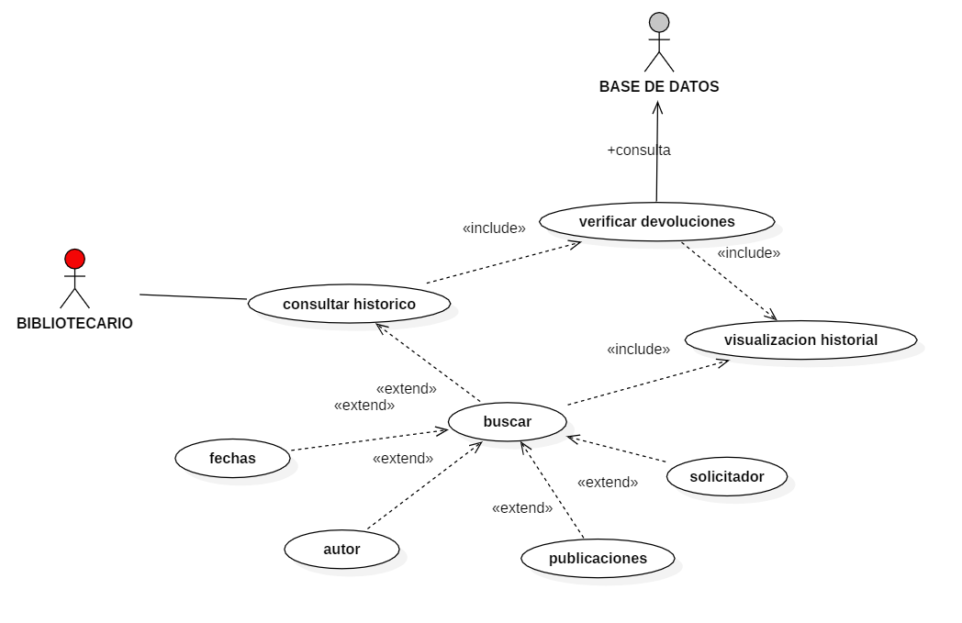

* **Documentación caso de uso: visualización de historial de préstamos**

|  |  |  |
| --- | --- | --- |
| **Nombre:** | Visualización de historial de préstamos | |
| **Actor:** | Bibliotecario | |
| **Descripción:** | El bibliotecario ingresa al módulo de préstamos y en podrá consultar el historial de préstamos de libros los cuales los usuarios han solicitado. | |
| **Precondición:** | El bibliotecario debe estar registrado en el sistema. | |
| **Flujo Principal:** | **Eventos ACTOR** | **Eventos SISTEMA** |
| 1. Ingresa al módulo de gestión de prestamos | 1. Se visualizan las opciones |
| 2. Se ingresa  a la sección de visualización de historial de préstamos | 2.  Permitir visualizar el historial. |
| 3. Podrá filtrar el historial por datos como fecha, prestador, publicación etc. lo que permite visualizar dicha información más clasificadamente. | 3.Muestra el historial basada en la consulta en la base de datos que el usuario solicite (bibliotecario). |
| **Alternativa:** |  |  |
| 3. La información en caso de no corresponder o no encontrarse. | 3.  Muestra mensaje por datos errores o datos no existe. |
| **Pos- condición:** | Podrá interactuar con todos las opciones que dicho módulo ofrece basadas en la condiciones anteriores | |

* **Caso de uso: Gestión de préstamos pendientes de devolución.**

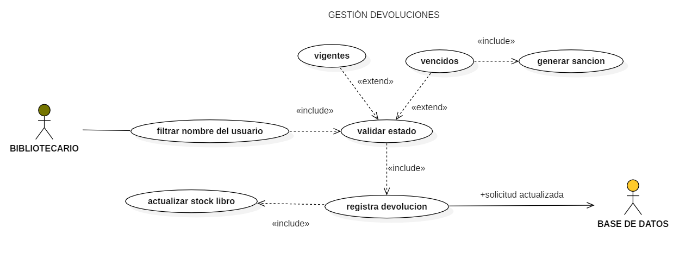

* **Documentación caso de uso: Gestión de devolución de libros.**

|  |  |  |
| --- | --- | --- |
| **Nombre:** | Gestión de devolución de libros | |
| **Actor:** | Bibliotecario | |
| **Descripción:** | El bibliotecario ingresa al módulo de préstamos y en podrá consultar gestionar la devolución de libros cuales los usuarios han solicitado. | |
| **Precondición:** | El bibliotecario debe estar registrado en el sistema. | |
| **Flujo Principal:** | **Eventos ACTOR** | **Eventos SISTEMA** |
| 1. Ingresa al módulo de gestión de prestamos | 1. Se visualizan las opciones |
| 2. Se ingresa  a la sección Gestión de devolución de libros en préstamo. | 2.  Permitir visualizar el historial de préstamos vigentes. |
| 3. podrá filtrar el nombre o código del usuario que tiene pendiente su devolución. | 3.   Consulta el usuario solicitado. |
| 4. podrá registrar la devolución del usuario satisfactoriamente, indicando el día de devolución del libro, con lo cual se finalizara el proceso y el usuario saldrá de dicha lista. | 4. Se verificará los datos y se actualizará la fecha por la que se ingrese al sistema de fecha de devolución. |
|  |  |
| **Alternativa:** |  |  |
| 4. en caso tal de que el usuario haya superado la fecha de entrega, se le aplicará una sanción para sacar ejemplares la cual se retirara del sistema luego del tiempo que se determine la sanción basado en los días que considere el bibliotecario. | 4. el sistema registrará el recibido del libro, e ingresara en el perfil del usuario y asigna un estado de sanción. |
| **Pos condición:** | verificar que el usuario que ha entregado el ejemplar ha sido retirado de la lista de préstamos pendientes, por el ejemplar que devolvió, lo cual garantizará no tener inconvenientes con este. | |

* **Caso de uso: Catálogo de bibliotecario**

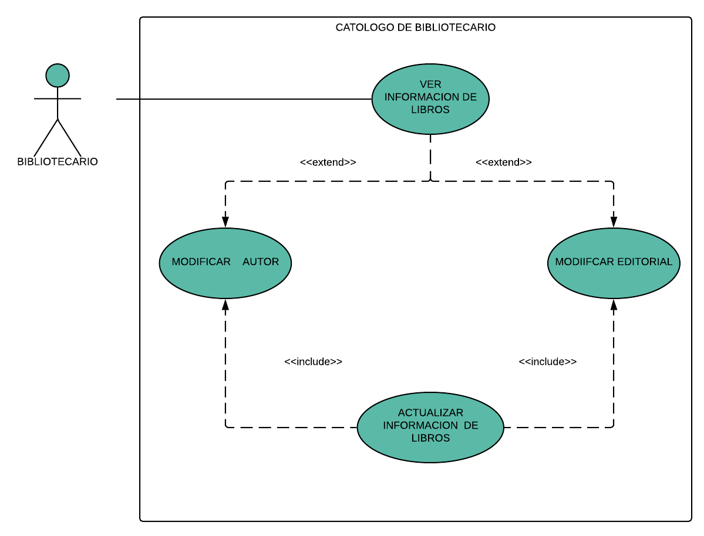

* **Documentación caso de uso: Catálogo de bibliotecario**

|  |  |  |
| --- | --- | --- |
| **Nombre:** | Catálogo de Bibliotecario | |
| **Actor:** | Bibliotecario | |
| **Descripción:** | El bibliotecario entra al módulo de catálogo en el podrá modificar la información del libro como los autores y la editorial | |
| **Precondición:** | El bibliotecario debe estar registrado en el sistema. | |
| **Flujo Principal:** | **Eventos ACTOR** | **Eventos SISTEMA** |
| 1. Ingresa al módulo  de catalogo | 1. Se visualiza los libros por secciones . |
| 2. Se ingresa  por sección de libro o de categoría . | 2.  Permitir visualizar la información  del libro. |
| 3. Podrá filtrar nombre de libro, autor y editorial. | 3.Permite visualizar el stock de los libros. |
| 4. Podrá el stock de los libros. |  |
| 5.Podrá modificar la información necesaria de algún libro . |  |
| **Alternativa:** |  |  |
| 6. En caso de que la información esté errónea en la ficha técnica del libro, este se podrá actualizar o modificar la información. | 4. El sistema tiene opción de poder modificar la información del libro, autor y editorial. |
| **Pos-condición:** | Verificar la información del libro esté correcta o actualizada. | |

* **Caso de uso: Catálogo de usuario**

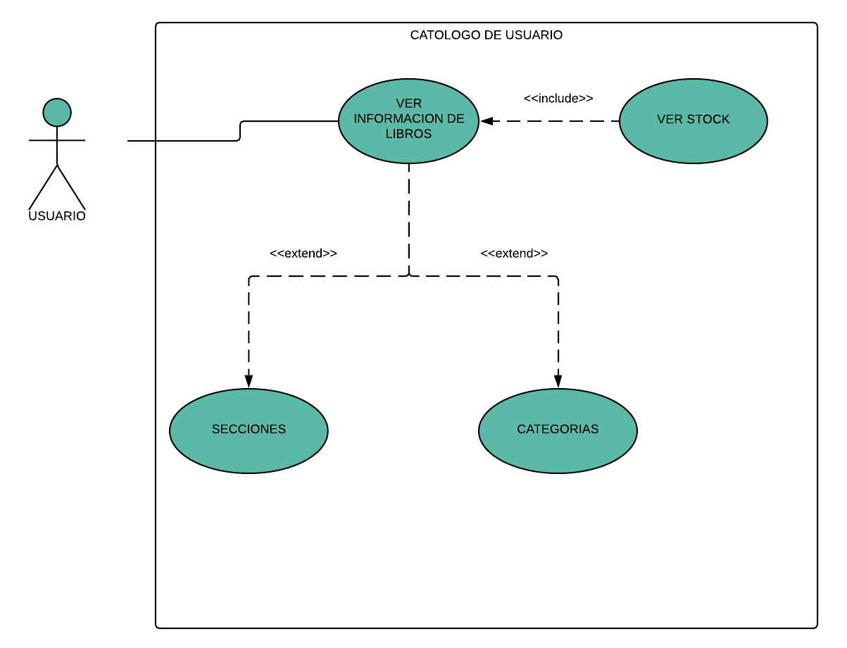

* **Documentación caso de uso: Catálogo de usuarios**

|  |  |  |
| --- | --- | --- |
| **Nombre:** | Catálogo de usuario | |
| **Actor:** | Usuario | |
| **Descripción:** | El usuario ingresa a la página de biblioteca donde podrá ver la información. | |
| **Precondición:** | El usuario debe ingresar a plataforma de la biblioteca | |
| **Flujo Principal:** | **Eventos ACTOR** | **Eventos SISTEMA** |
| 1. Ingresa al modulo  de catalogo | 1. Se visualiza los libros por secciones . |
| 2. Se ingresa  por sección de libro o de categoría . | 2.  Permitir visualizar la información  del libro. |
| 3. Podrá filtrar nombre de libro, autor y editorial. | 3.Permite visualizar el stock de los libros. |
| 4. Podrá el stock de los libros. |  |
|  |  |
| **Alternativa:** |  |  |
| 6. En caso de que el usuario quiera saber de qué se trata habrá una pequeña descripción del libro. | 4. El sistema tiene opción visualizar los libros con imágenes. |
| **Pos-condición:** | Ser ciudadano del municipio | |

**Diagrama de flujo de datos**

**Diagrama de contexto**

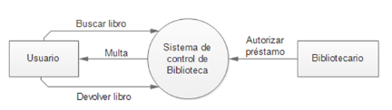

1. **Diagrama 0: gestión de biblioteca**

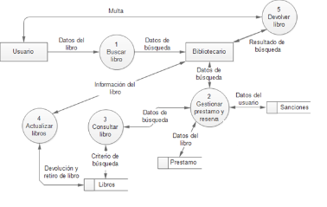

1. **Diagrama 1: gestionar préstamo**

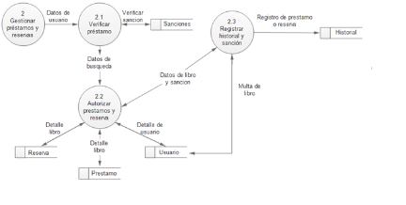

1. **Diagrama: gestión de consulta, actualizar y devolución de libro**

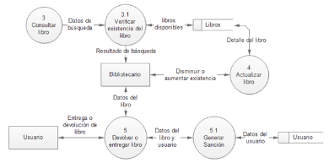

1. **Diagrama entidad relación del sistema gestión de biblioteca municipal**

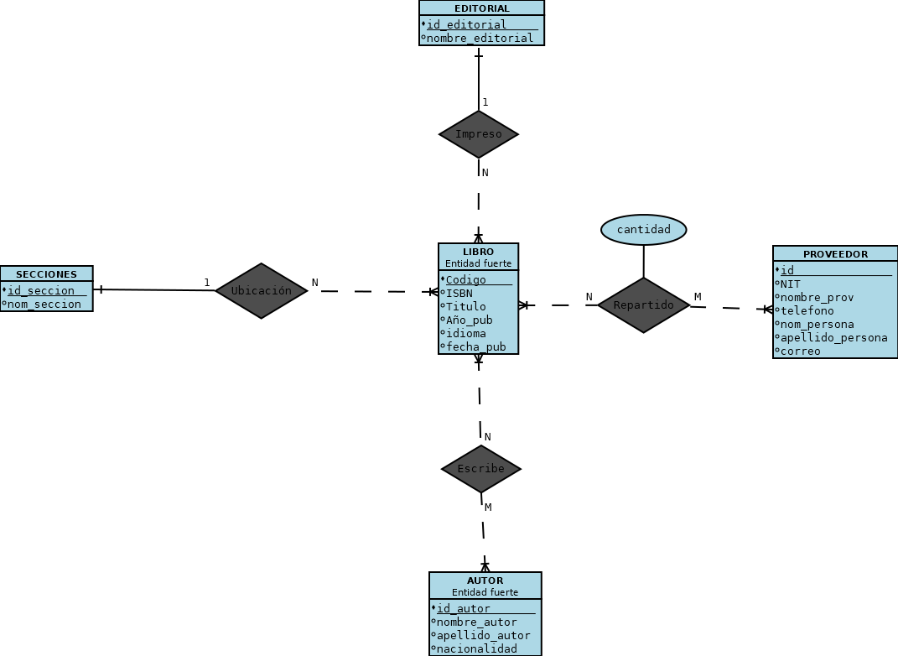

1. **Modelo relacional del sistema gestión de biblioteca**

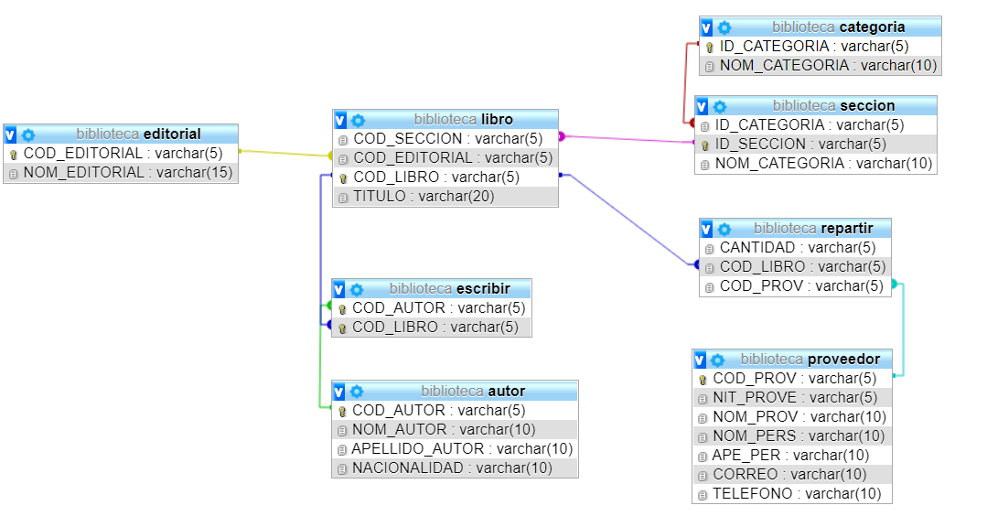

1. **Sprint número 2**

|  |  |  |  |  |  |
| --- | --- | --- | --- | --- | --- |
| **SISTEMA DE GESTION DE BIBLIOTECA MUNICIPAL** | | | | | |
| **PILA DEL SPRINT: ACTIVIDADES A DESARROLLAR** | | | | | |
| **RESPONSABLES: IVAN MOLINA, JESSICA RAMÍREZ, JULIETH SIERRA** | | | | | |
| **ID** | **TAREA** | **TIPO** | **ESTADO** | **PRIORIDAD** | **HORAS DEL SPRINT** |
| **1** | Realizar interfaz de inicio al sistema de gestión de biblioteca municipal. | Diseño | Terminado | Media | 5 H |
| **2** | Realizar interfaz de categoría / sección | Diseño | Terminado | Media | 5H |
| **3** | Realizar interfaz módulo de edición de categoría / sección | Diseño | Terminado | Media | 5H |
| **4** | Realizar interfaz de autor | Diseño | Terminado | Media | 5H |
| **5** | Realizar interfaz de módulo de edición de autor | Diseño | Terminado | Media | 5 H |
| **FINALIZACIÓN DEL SPRINT** | | | | | 25 H |

1. **Interfaz inicio al sistema de gestión de biblioteca municipal**



* **Código de la interfaz de inicio al sistema**

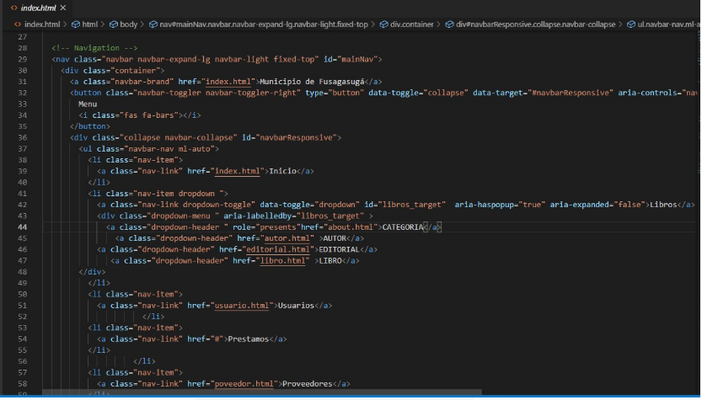

1. **Interfaz de categoría / sección**

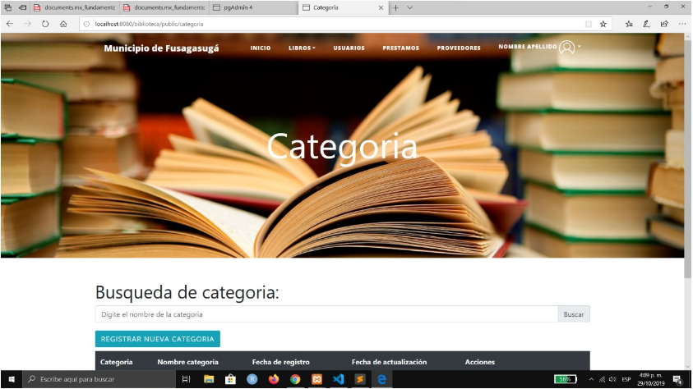

* **Código de la interfaz categoría**

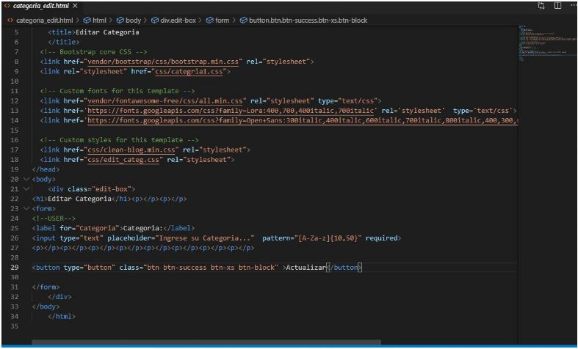

1. **Interfaz módulo de edición de categoría / sección**

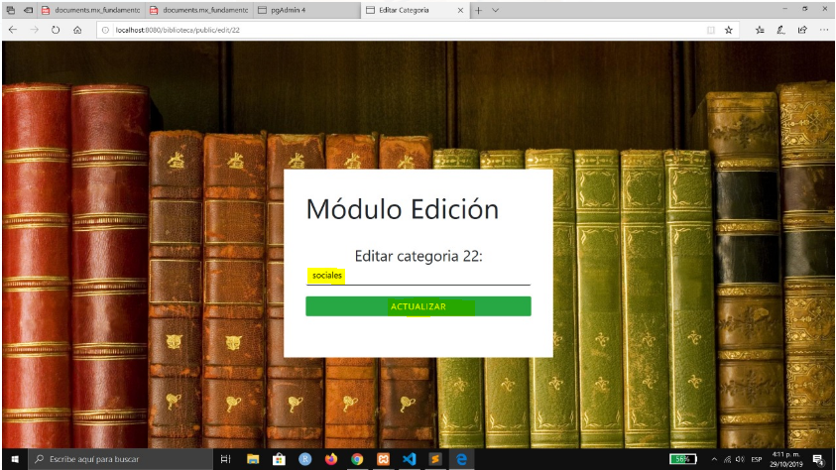

* **Código**

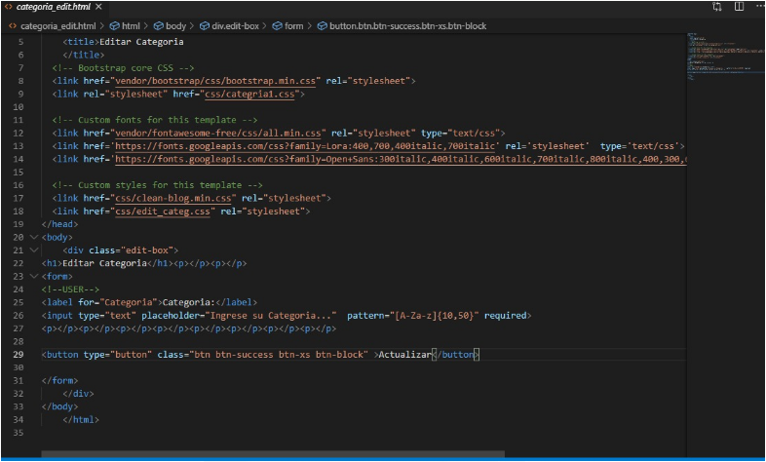

1. **Interfaz de autor**

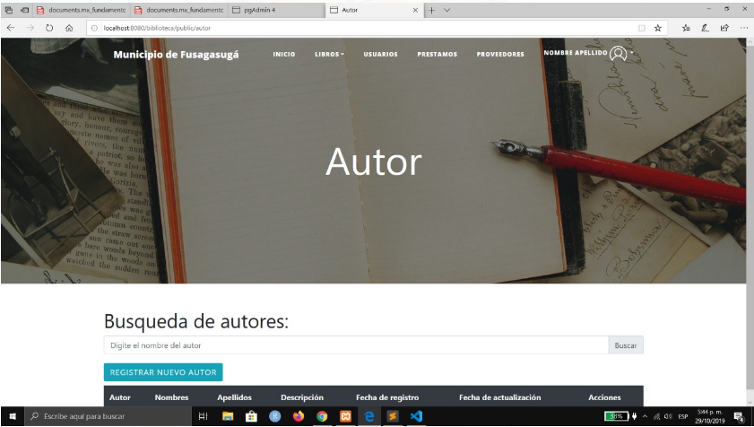

* **Código interfaz autor**

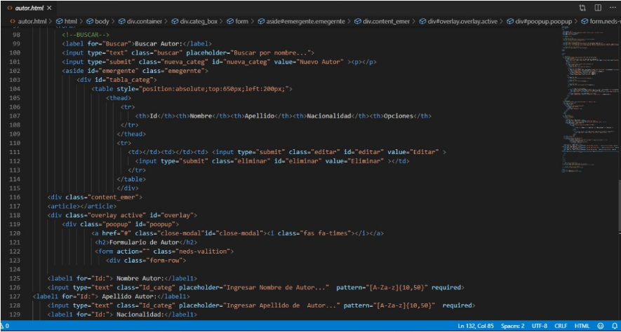

1. **Interfaz de módulo de edición de autor**

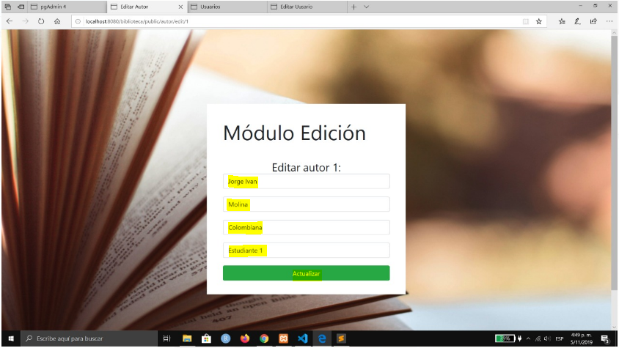

* **Código modulo edición autor**

1. **Sprint número 3**

|  |  |  |  |  |  |
| --- | --- | --- | --- | --- | --- |
| **SISTEMA DE GESTION DE BIBLIOTECA MUNICIPAL** | | | | | |
| **PILA DEL SPRINT: ACTIVIDADES A DESARROLLAR** | | | | | |
| **RESPONSABLES: IVAN MOLINA, JESSICA RAMÍREZ, JULIETH SIERRA** | | | | | |
| **ID** | **TAREA** | **TIPO** | **ESTADO** | **PRIORIDAD** | **HORAS DEL SPRINT** |
| **1** | Realizar interfaz editorial | Diseño | Terminado | Media | 5 H |
| **2** | Realizar interfaz módulo de edición de la editorial | Diseño | Terminado | Media | 5 H |
| **3** | Realizar interfaz proveedores | Diseño | Terminado | Media | 5 H |
| **4** | Realizar interfaz módulo de edición de proveedores | Diseño | Terminado | media | 5H |
| **FINALIZACION DEL SPRINT** | | | | | 20 H |

1. **Interfaz editorial**

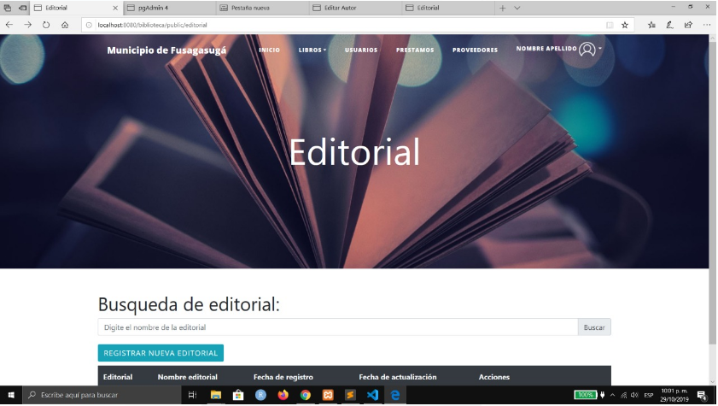

* **Código de la interfaz módulo editorial**

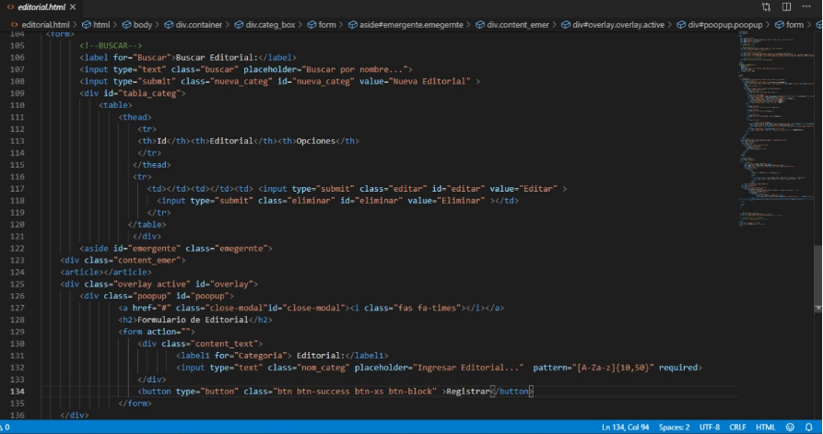

1. **Interfaz módulo de edición de editorial**

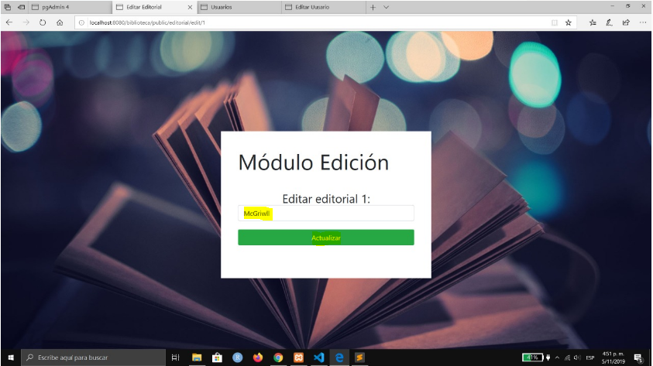

* **Código**

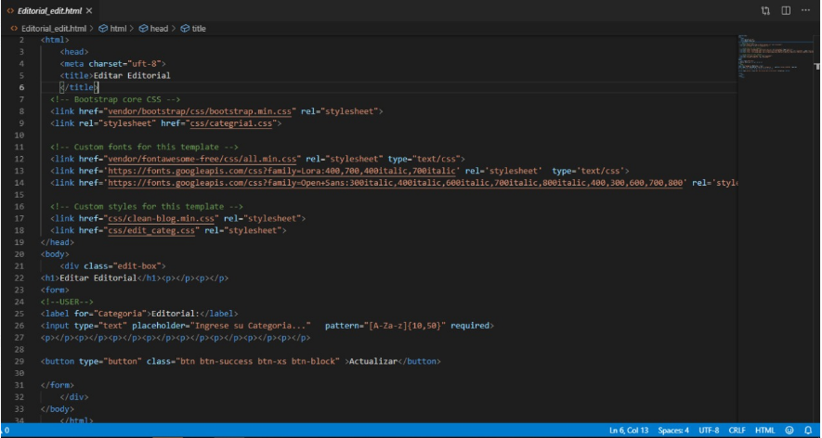

1. **Interfaz de proveedores**

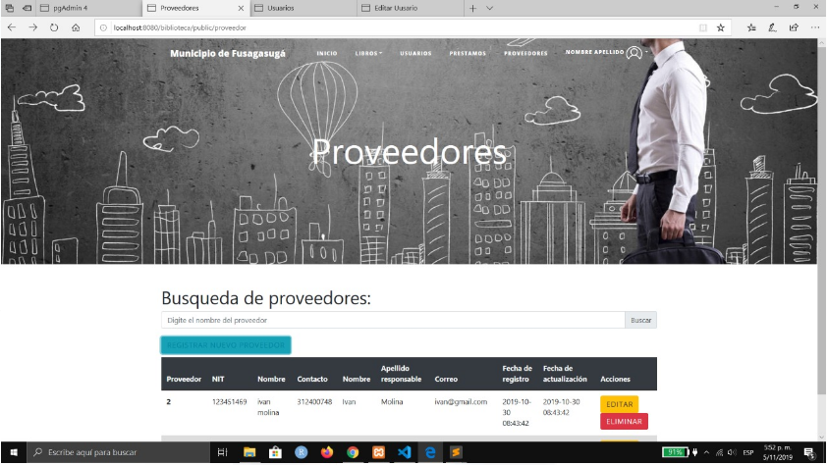

1. **Interfaz módulo edición de proveedor**

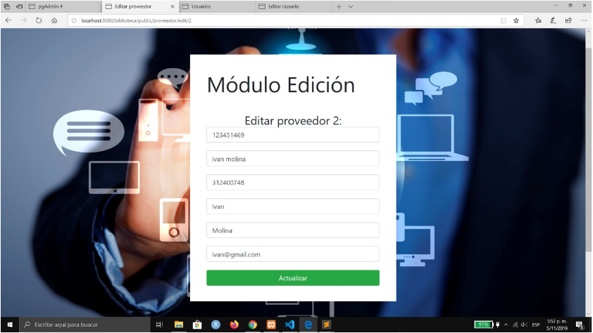

* **Código interfaz proveedor**
* **SPRINT NÚMERO 4**

|  |  |  |  |  |  |
| --- | --- | --- | --- | --- | --- |
| **SISTEMA DE GESTION DE BIBLIOTECA MUNICIPAL** | | | | | |
| **PILA DEL SPRINT: ACTIVIDADES A DESARROLLAR** | | | | | |
| **RESPONSABLES: IVAN MOLINA, JESSICA RAMÍREZ, JULIETH SIERRA** | | | | | |
| **ID** | **TAREA** | **TIPO** | **ESTADO** | **PRIORIDAD** | **HORAS DEL SPRINT** |
| **1** | Realizar interfaz de libro | Diseño |  | Media | 5 H |
| **2** | Realizar interfaz de prestamos | Diseño |  | Alta | 8 H |
| **2** | Realizar interfaz de inicio de sesión de usuarios | Diseño |  |  | 7 H |
| **2** | Realizar documentación completa del sistema | Diseño |  | Media | 5 H |
| **3** | Manual de usuario | Diseño |  | Media | 5 H |
| **4** | Manual técnico | Diseño |  | media | 5 H |
| **FINALIZACION DEL SPRINT** | | | | | 27 H |